**枪声检测的信号预处理 & 降噪 & 检测**

**蒋小为&张文-枪声信号分析与预处理（声学技术）**

* 枪声**信号预处理**：

低通滤波降噪+谱减法降噪

* 降噪算法**结果测试**

**刘立维-基于GMM和枪声的军事环境判别（船舰电子）**

* 枪声**检测：**

分帧-计算每帧能量值-能量值10阶中值滤波，枪声序列会被凸显-动态自适应阈值检测能量序列

* 军事环境**判别：**

MFCC做特征训练GMM做分类器

**张克刚-基于短时能量和小波去噪的枪声信号检测方法（电测仪表）**

* **预处理：**

短时能量-短时能量阈值分割-持续时间-持续时间阈值分割-小波变换

* 枪声**检测**：

过零率

**声源定位**

**卢慧洋&黄向东-枪声定位系统的研究与设计（学位论文）**

* **枪声信号**研究：

弹道波&膛口波

* 声源定位**系统硬件**设计
* **端点检测：**

基于信噪比/基于过零率/融合

* 枪声**识别：**

朴素的依频率分割

* **时延估计：**

广义互相关法/信噪比自适应的广义互相关

* 声源**定向：**

正三角形阵列/正四面体阵列/融合

* 声源**测距：**

正三角形阵列/正四面体阵列/融合

**声学事件特征工程 & 声学事件分类器**

**朱强强&韩纪庆-公共场所下的枪声检测研究（学位论文）**

* 声学事件**特征工程**，183个特征：

时域特征+频域特征+感知域特征+自相关函数特征

* **声学事件分类器**：

背景GMM+枪声GMM，比较2个GMM的概率密度，概率密度大的作为类别

* **特征选择算法**：

Logo算法/FFS算法/Adaboost算法

仿真文件：TUT背景声+枪声

前端去噪：谱减法

端点检测&分帧：按照语音信号加窗分帧的方法分帧，hamming窗

特征工程：**MFCC**

分类器：**GMM + Maximum Likelihood**

基于声信号的公共场所突发安全事件检测系统

* 基于声信号的安全事件检测原理
* 国内外相关研究调研：系统架构、硬件配置、元器件选型

（纵向对比：安防声纳、声学安防设备，横向对比：其他安防检测设备）

* 系统设计：硬件架构（布置、元件选型），软件架构（算法流程）
* 算法细节（检测、分类、定位）：设计、仿真

done-去噪：**低通滤波+均值滤波**，谱减法

端点检测（需要一种在线方法！！！）**：短时能量+持续时间计算滤波**

特征检测：负压-正压？相关接收？过零率，**指标+分类器？**

分类：MFCC特征工程+GMM

Spectrum Analysis：分析6个枪声样本的频谱，大量高频噪声

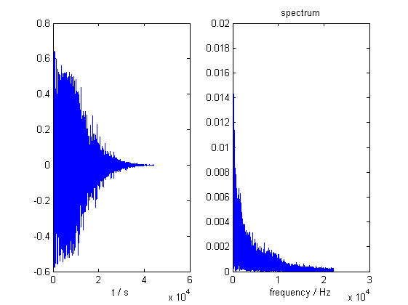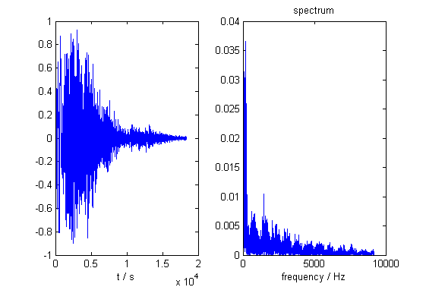

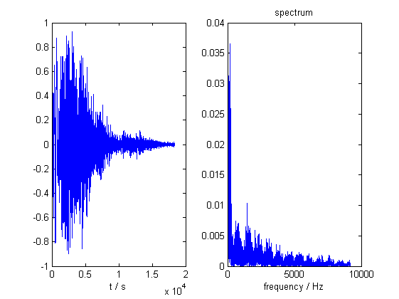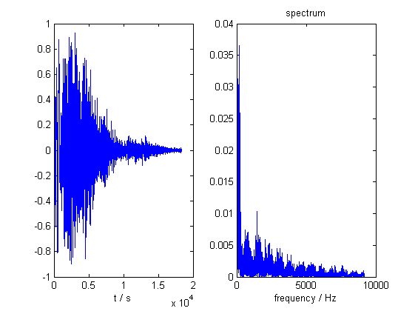

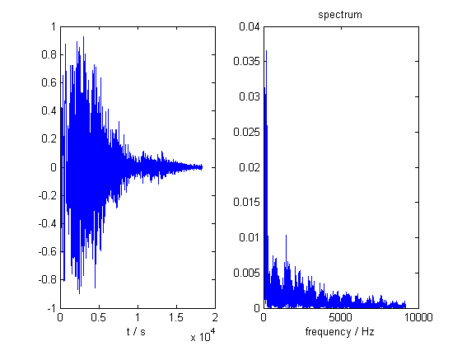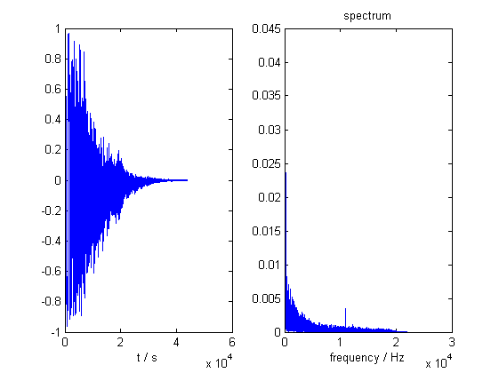

Lowpass Analysis：做2000-2500的低通滤波看看时域如何

…

Lowpass Analysis：试试加上均值滤波：有的样本已经能看到波形了

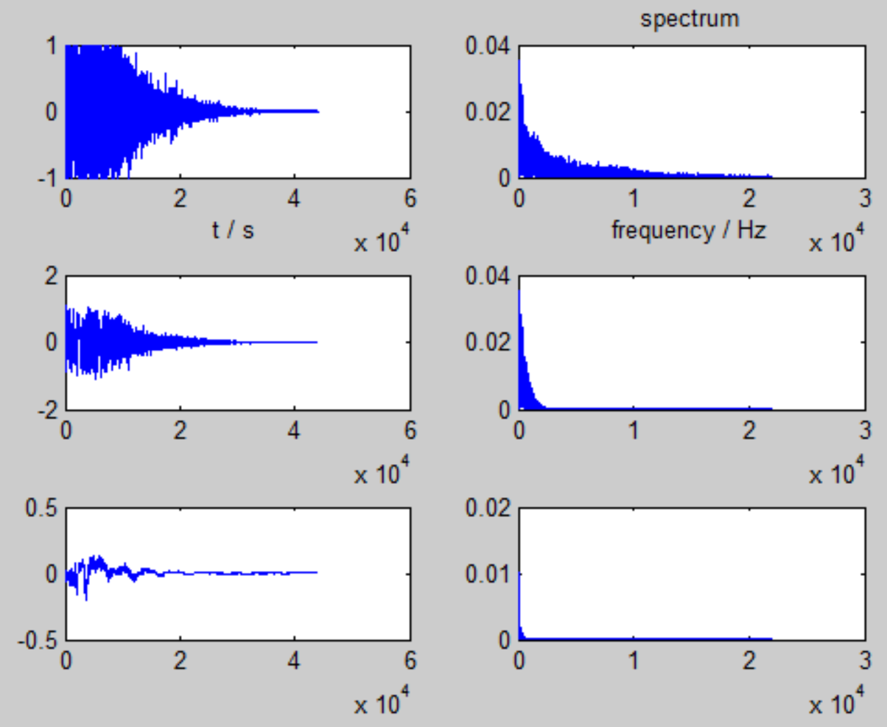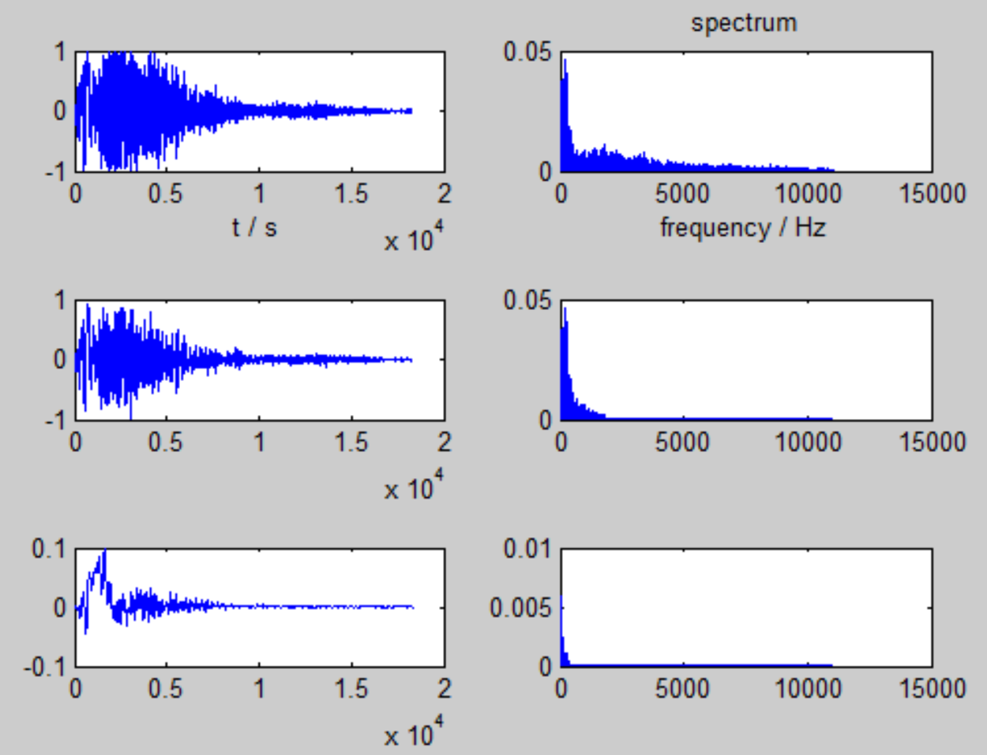

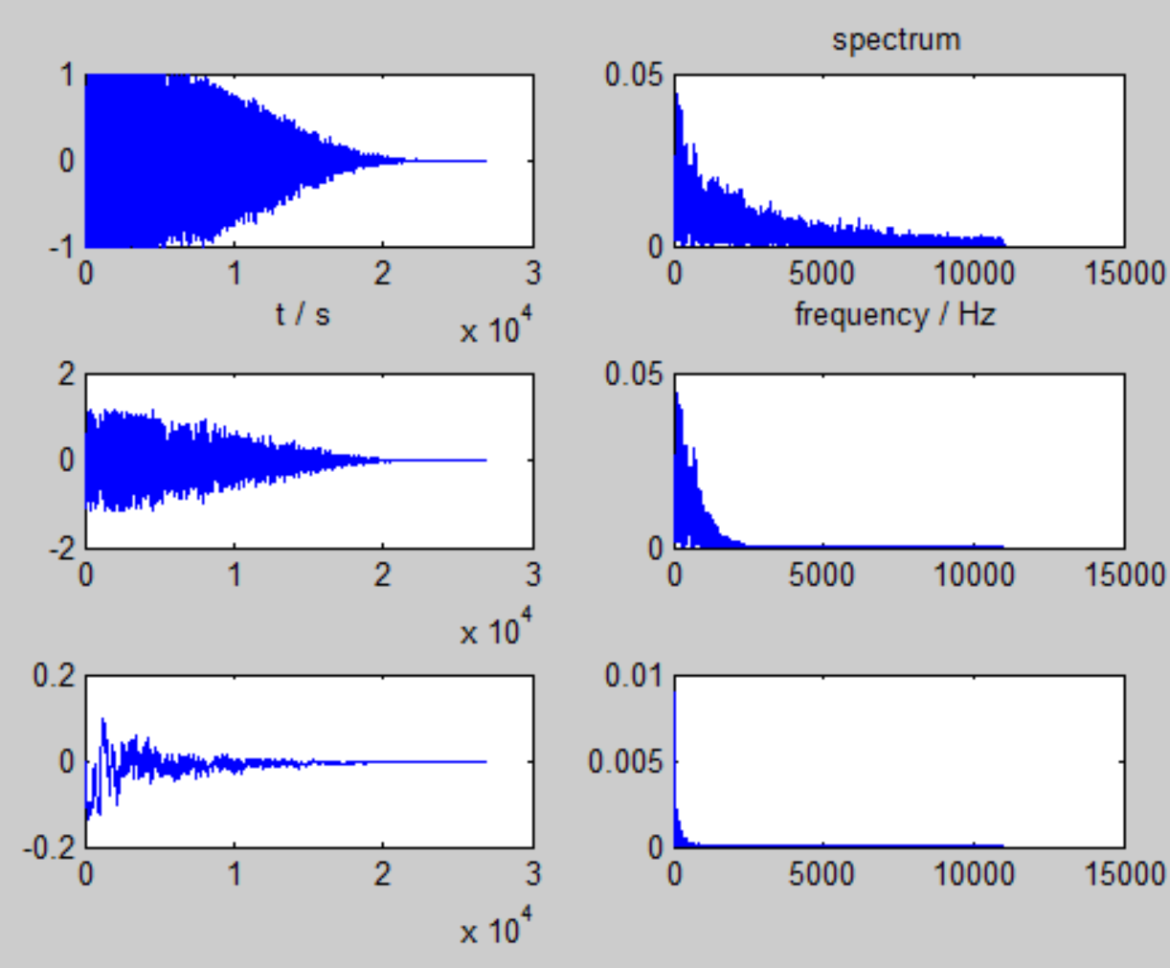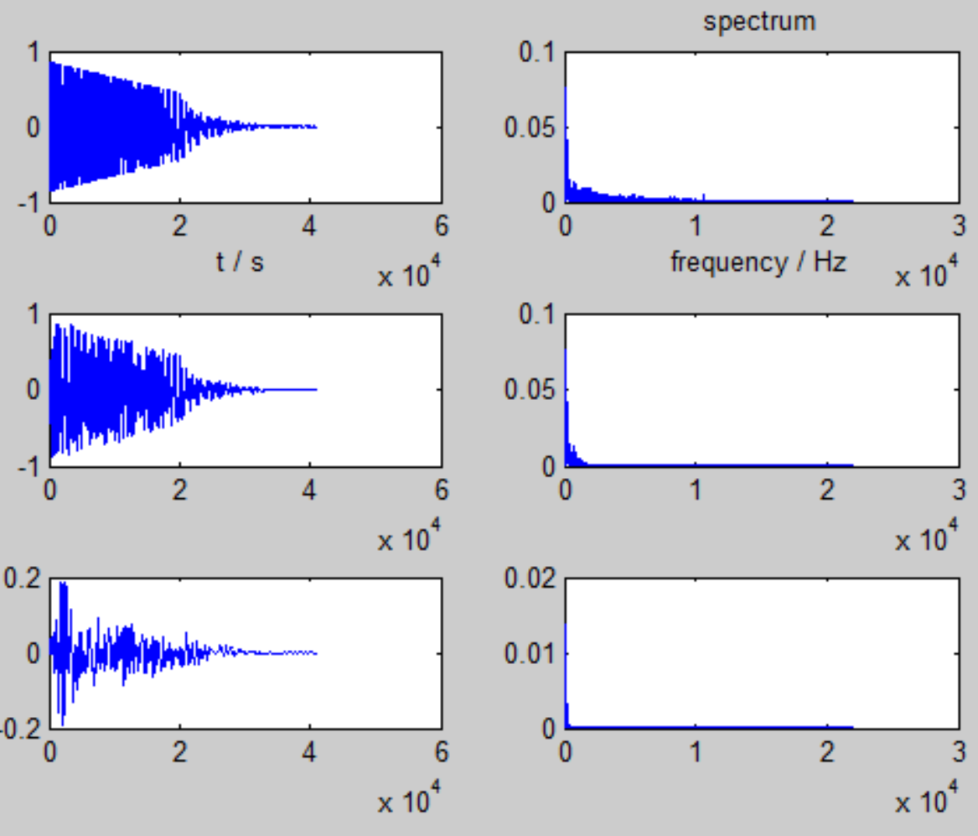

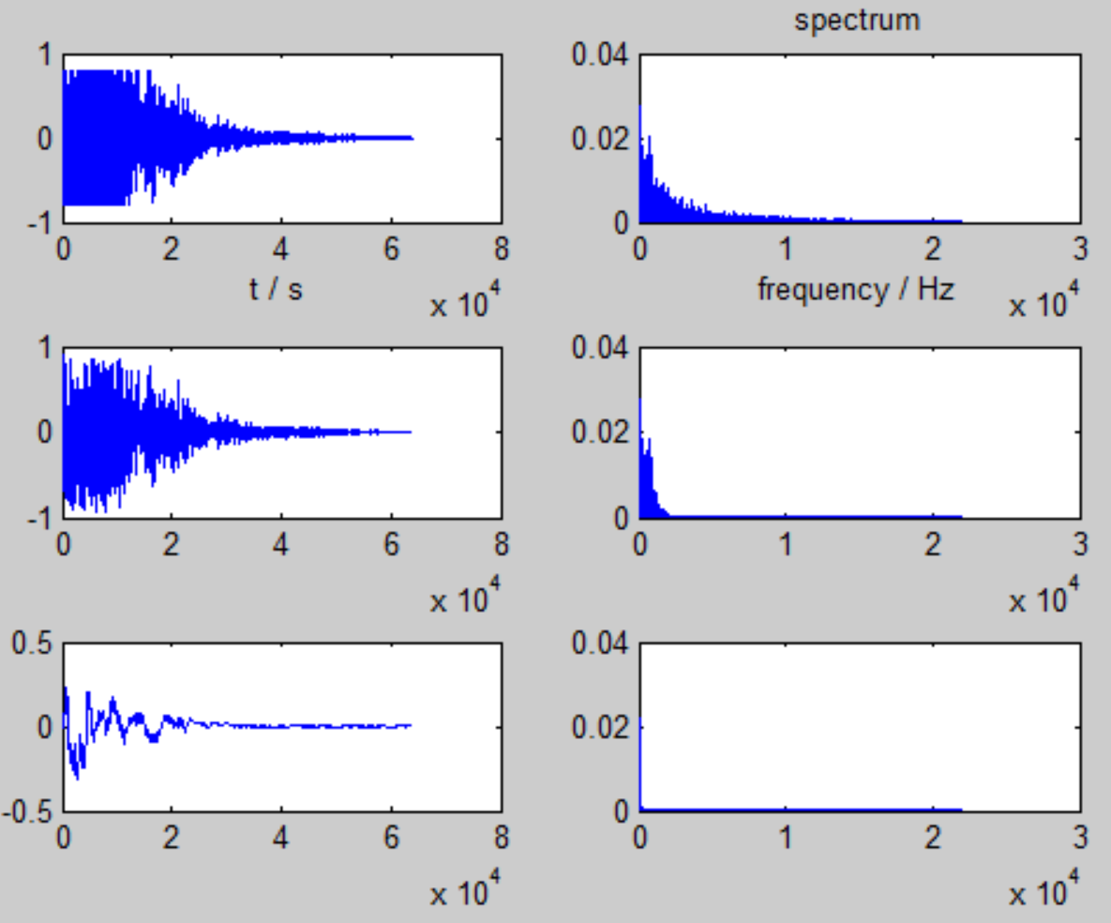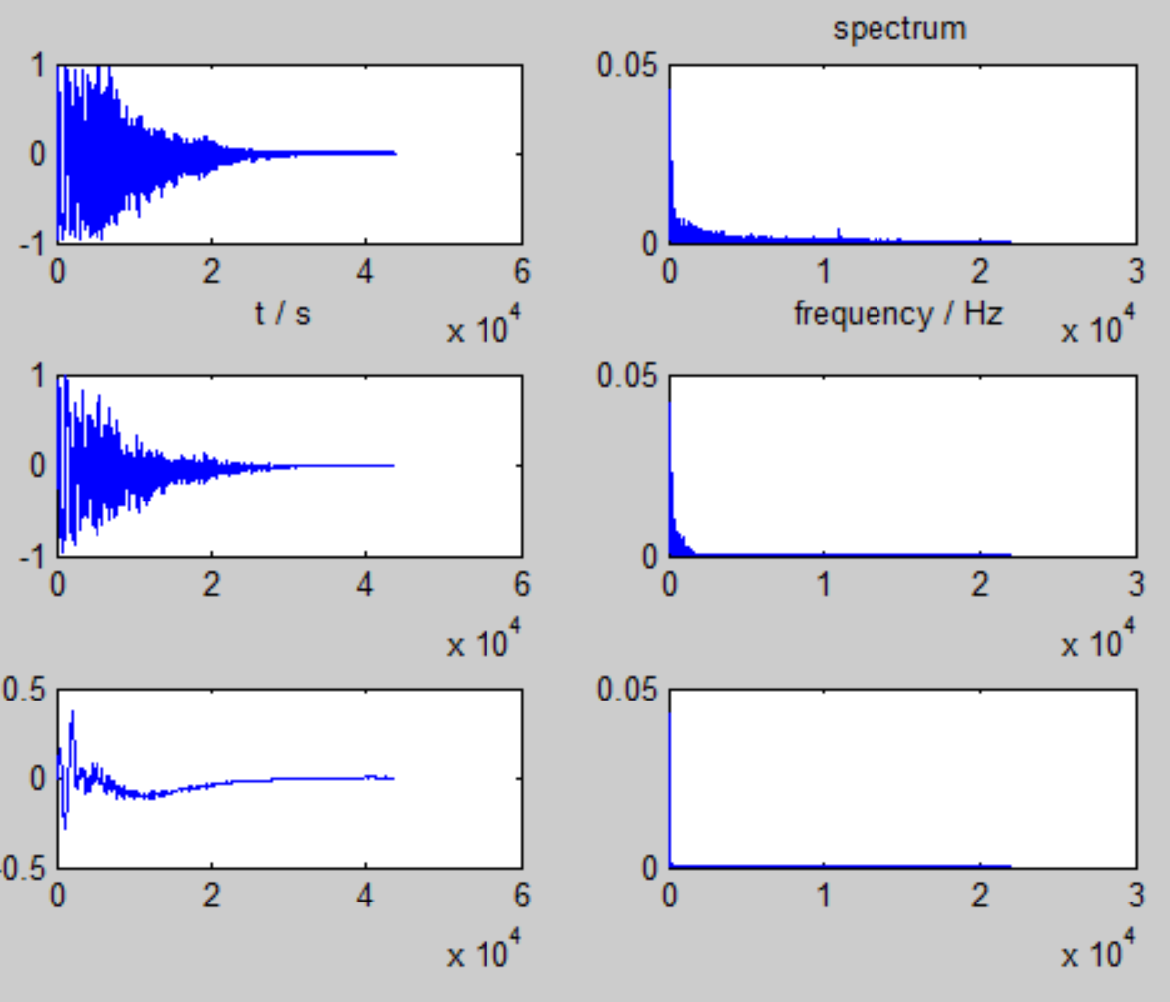

分帧做短时能量分析！

为了设置对照组，把背景a1命名为gun7加入分析！把s1命名为gun8加入分析！

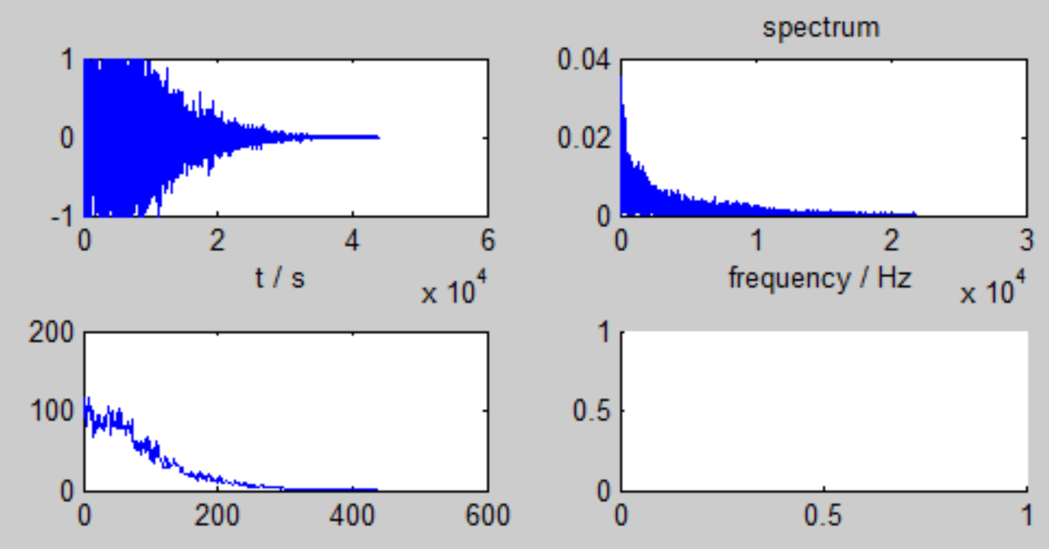 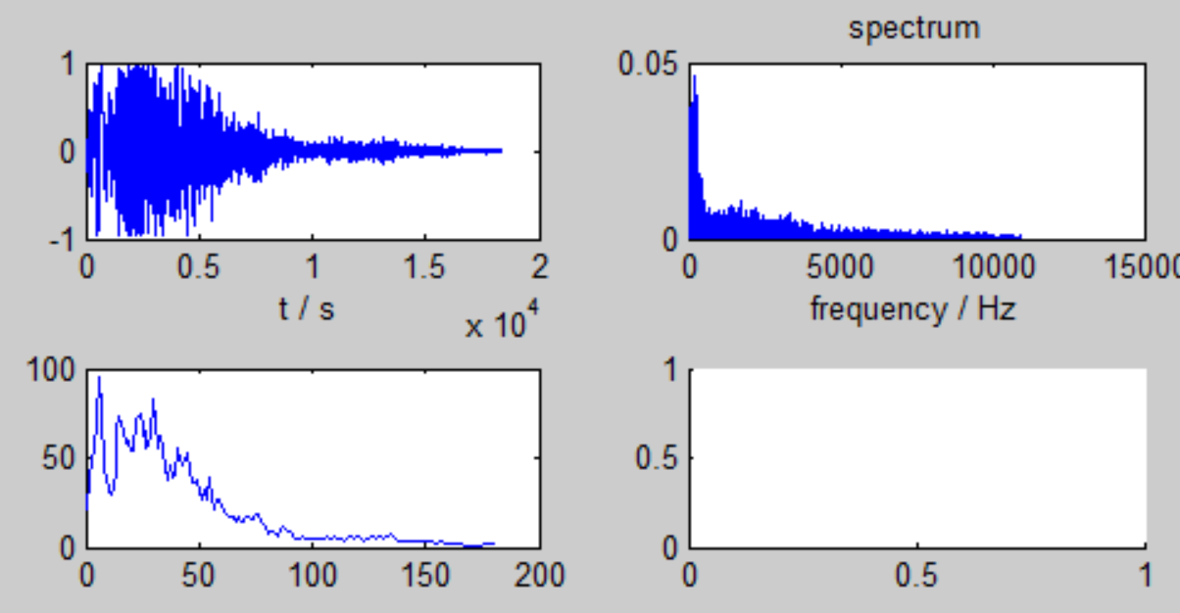 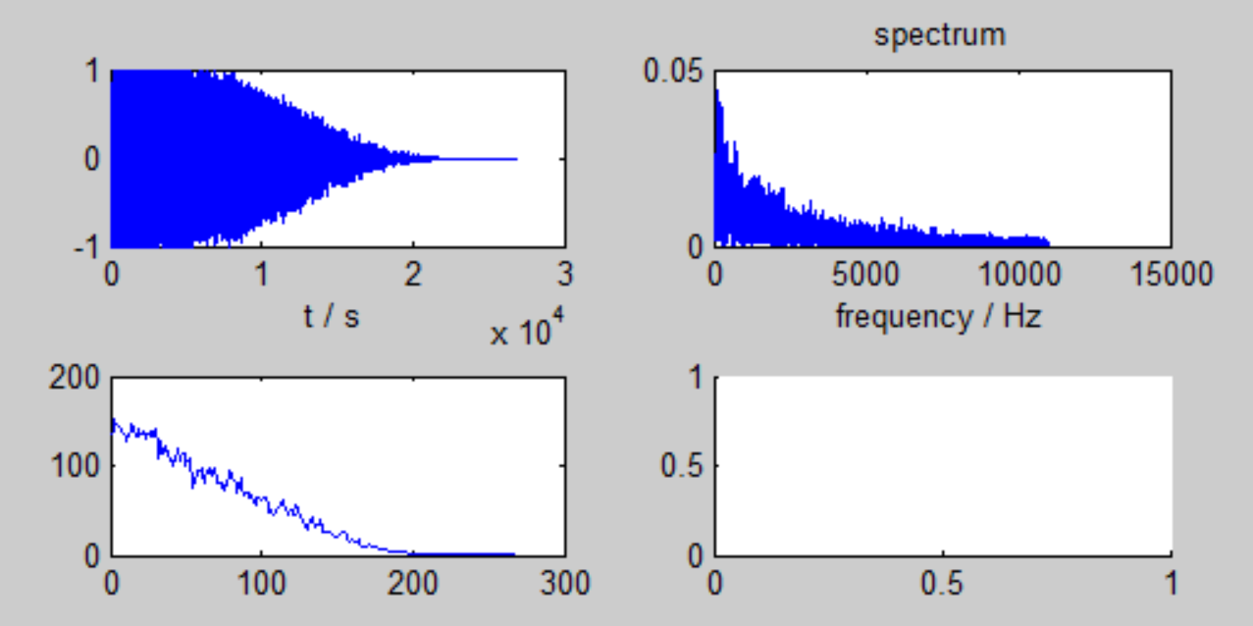 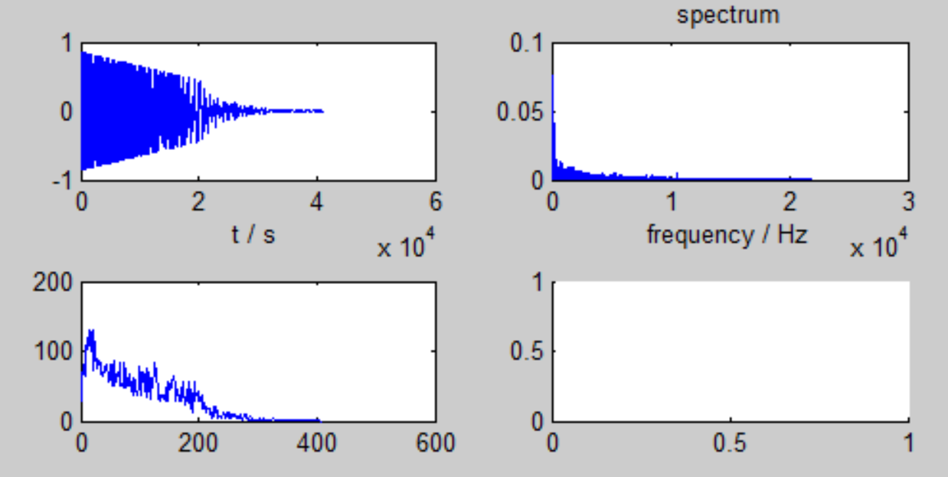 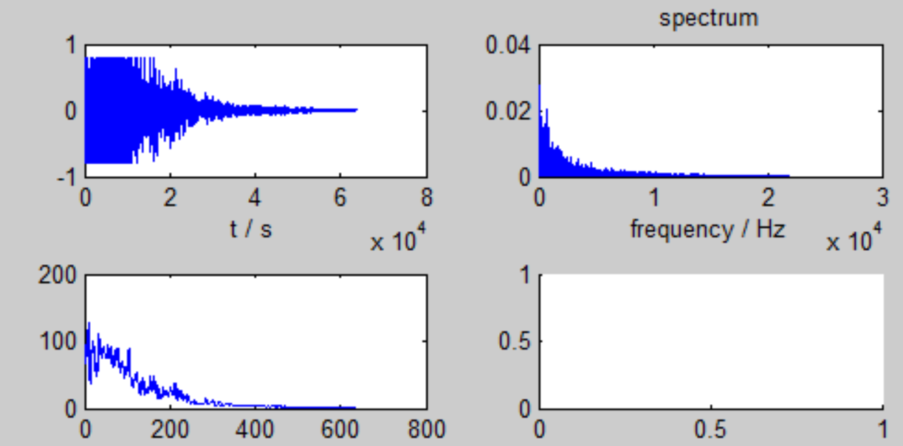 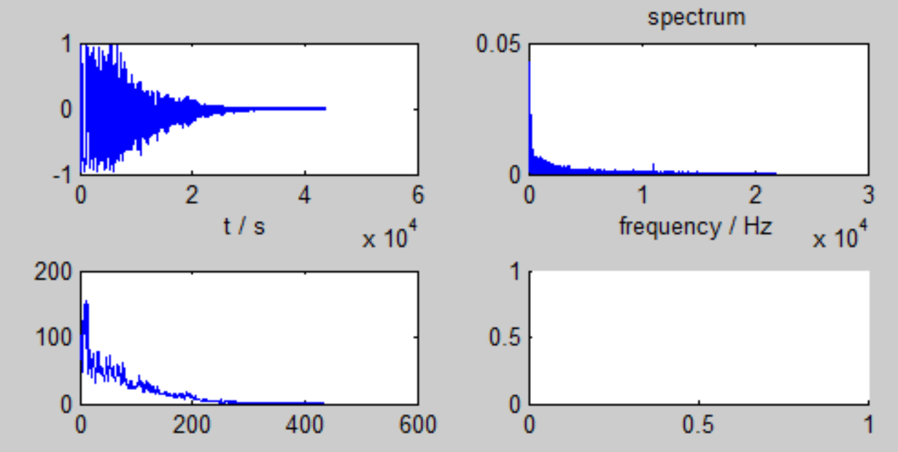 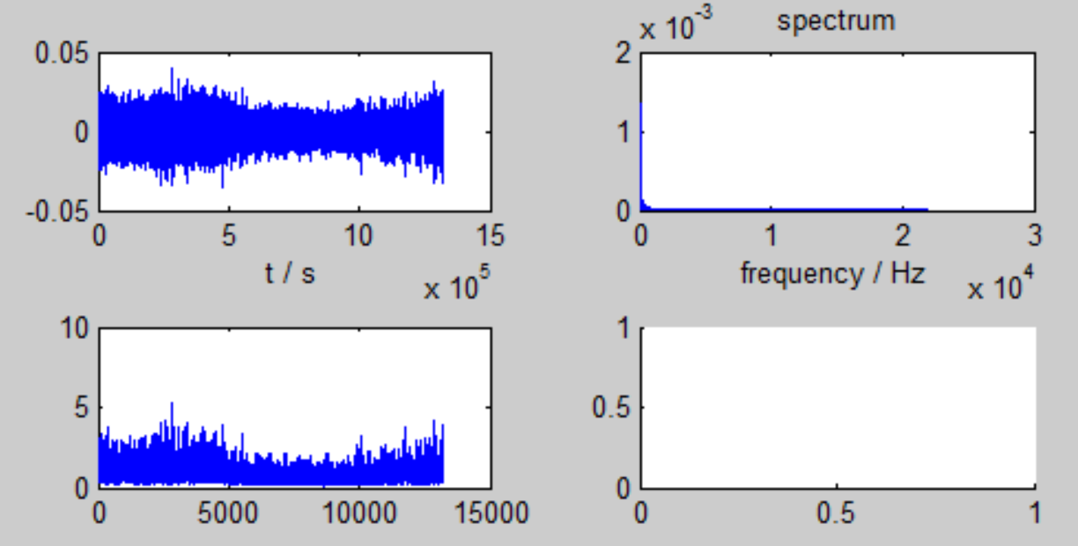 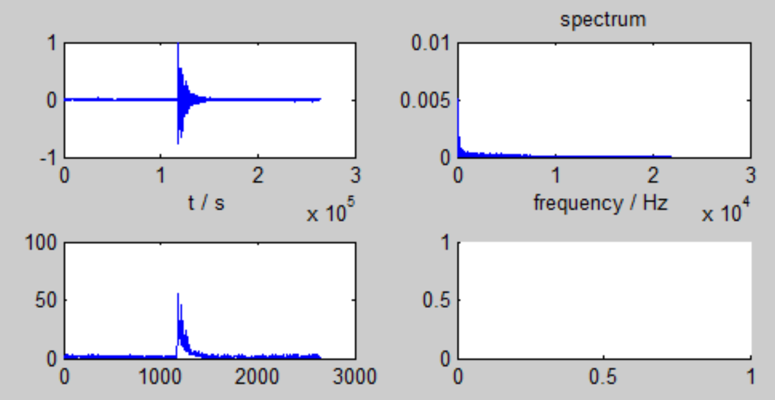

根据短时能量，用阈值/训练分类器把枪声和背景声的对应帧打上标记，标记帧进入后续分类环节，以及用于后续定位环节

对每帧进行短时能量分析，并用自适应短时能量阈值分割成了01，显然如果整段信号都是平缓信号的话也会有1序列！

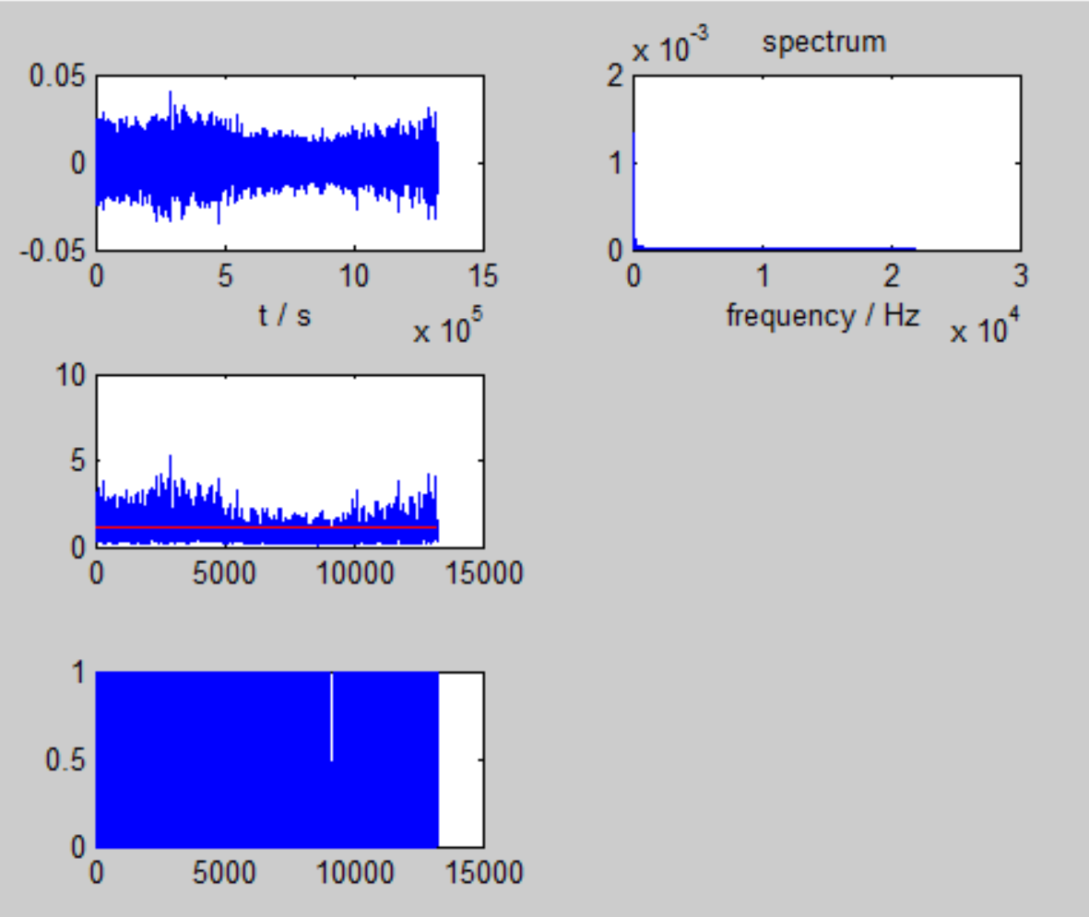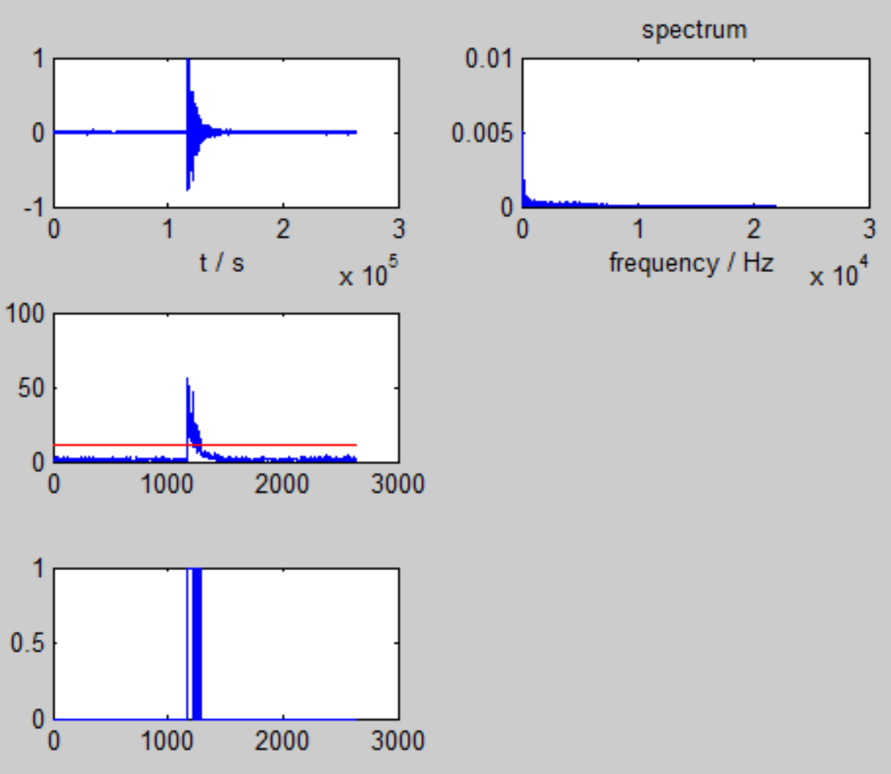

短时能量计算+自适应阈值分割后，使用窗口为30个采样点的持续时间分割，能实现基本的端点检测（Fig7是背景，可见背景在无冲击情况下虽然会有一堆信号超过阈值，但是它们的分布是随机的，因此做持续时间处理后没法形成连片，Fig9 10 11 12是爆炸声，**Fig10中的爆炸也没能实现端点检测！）**

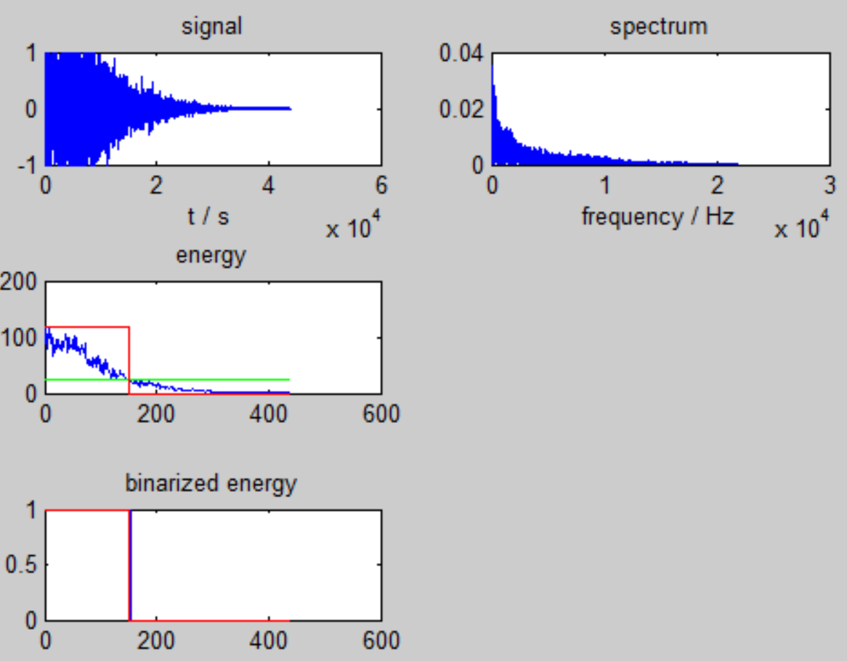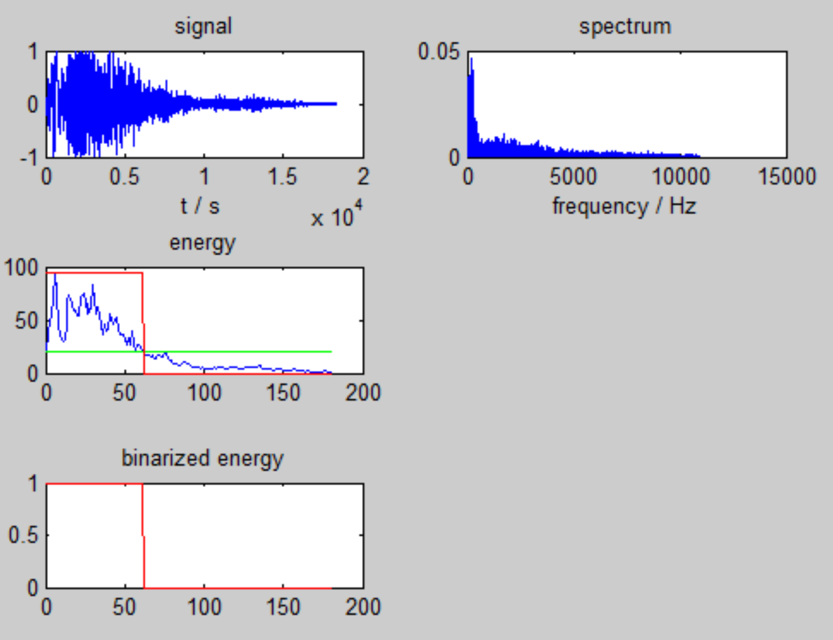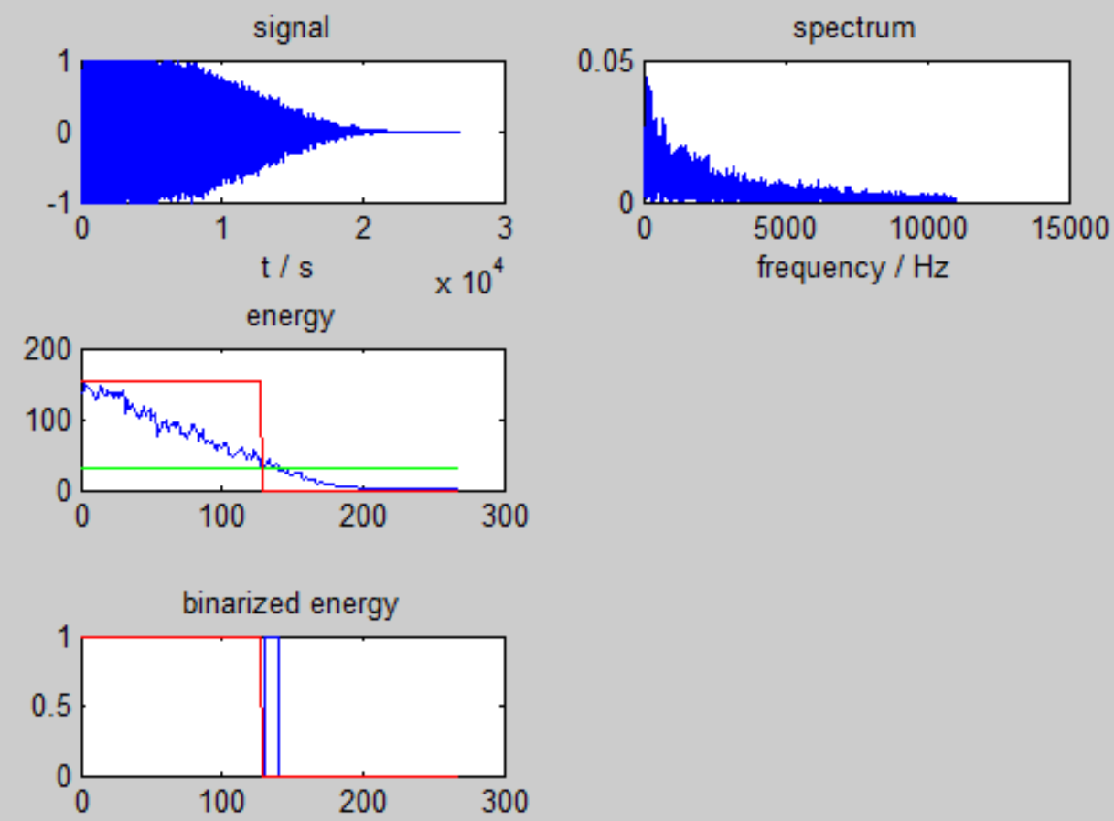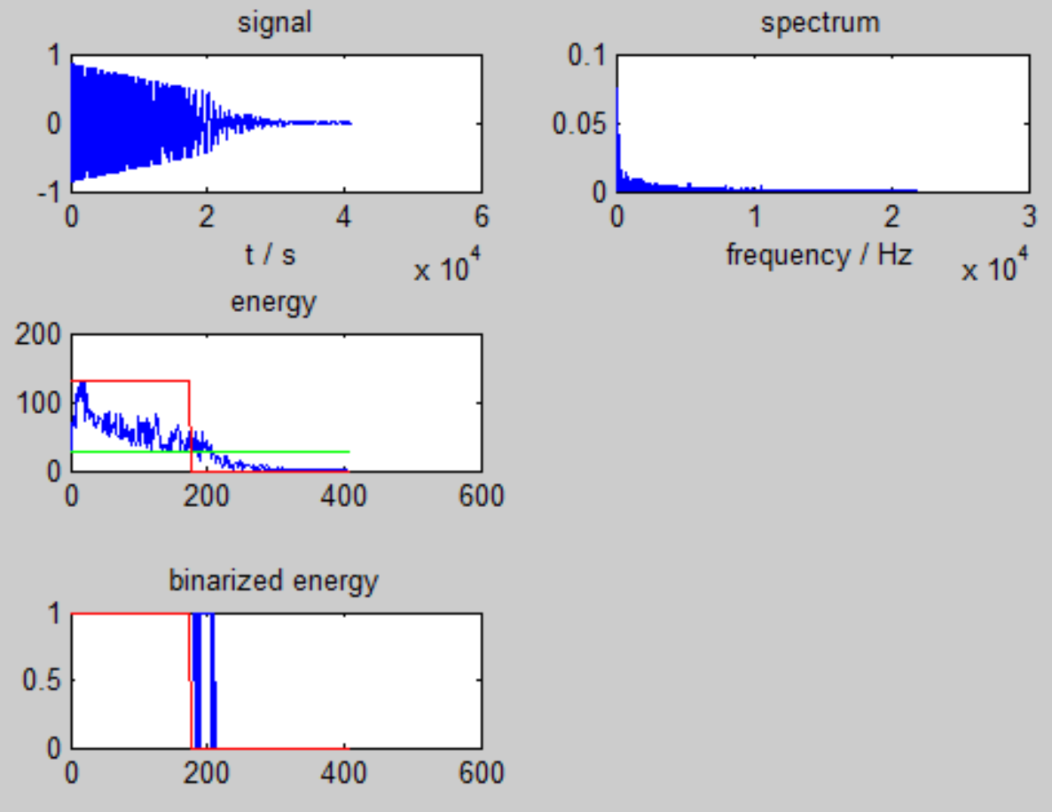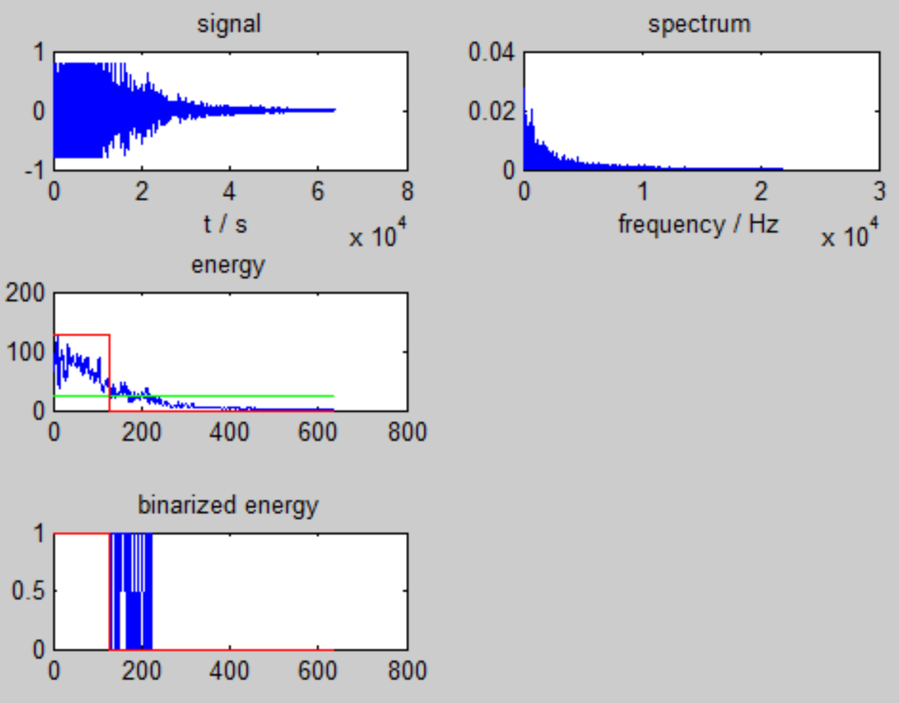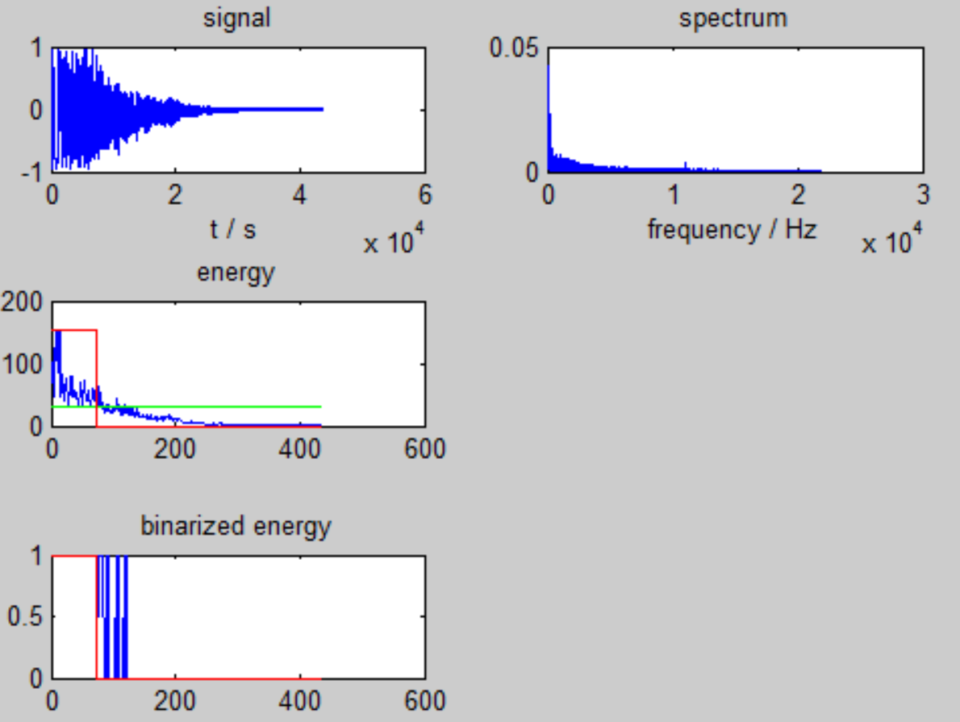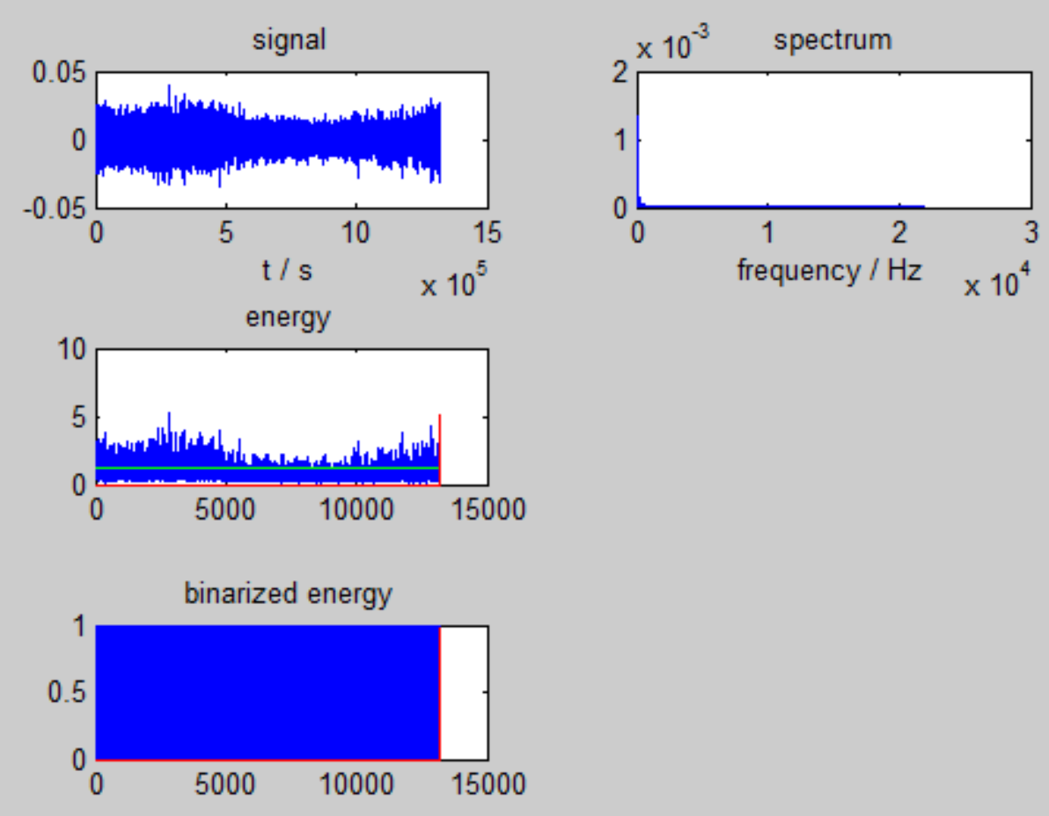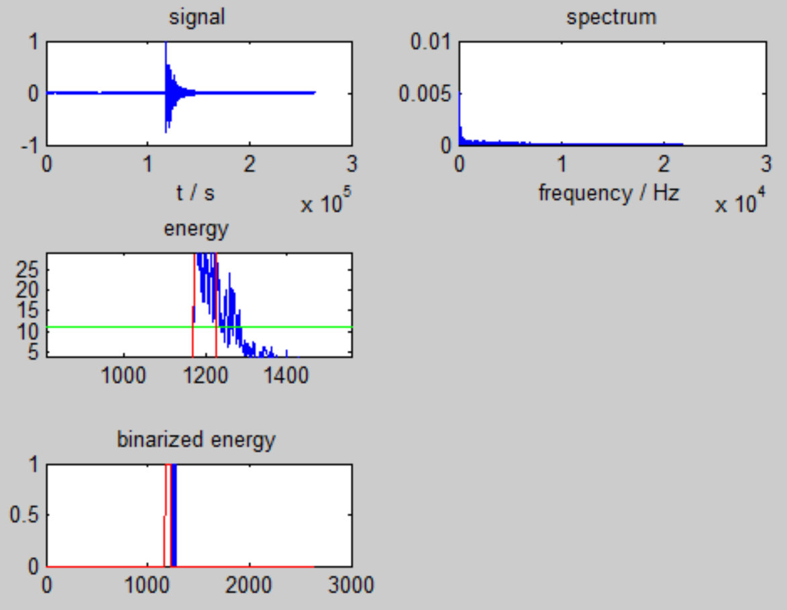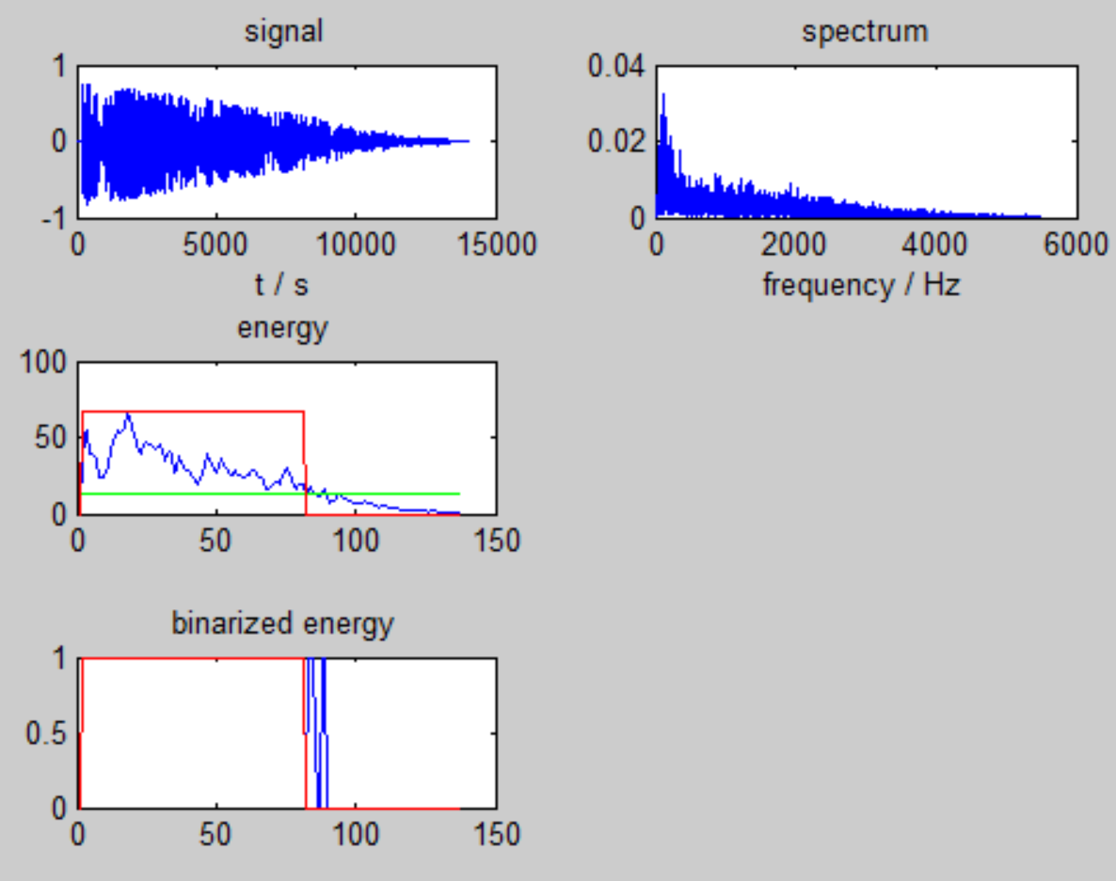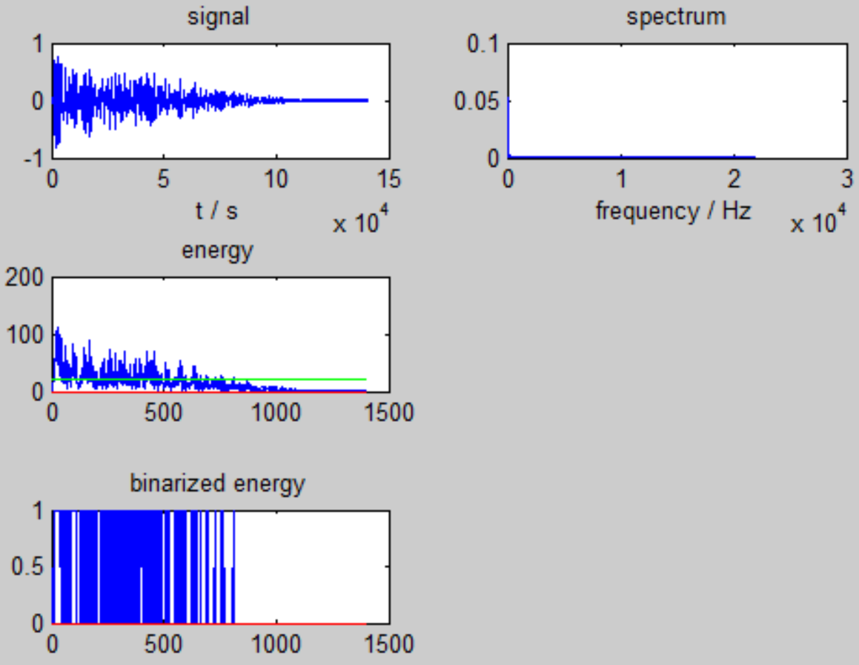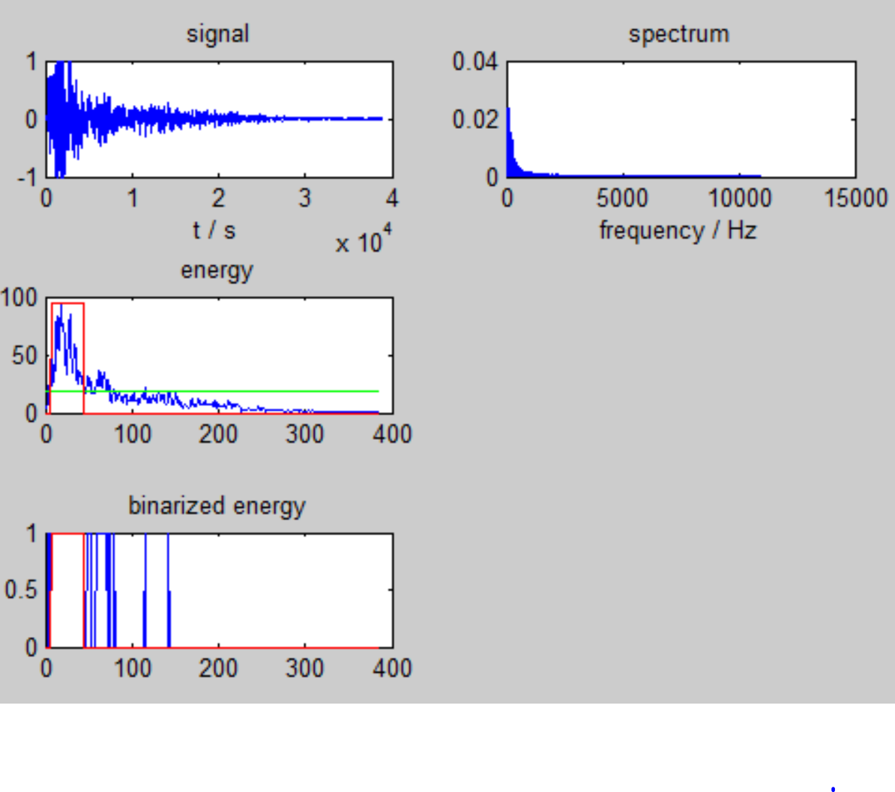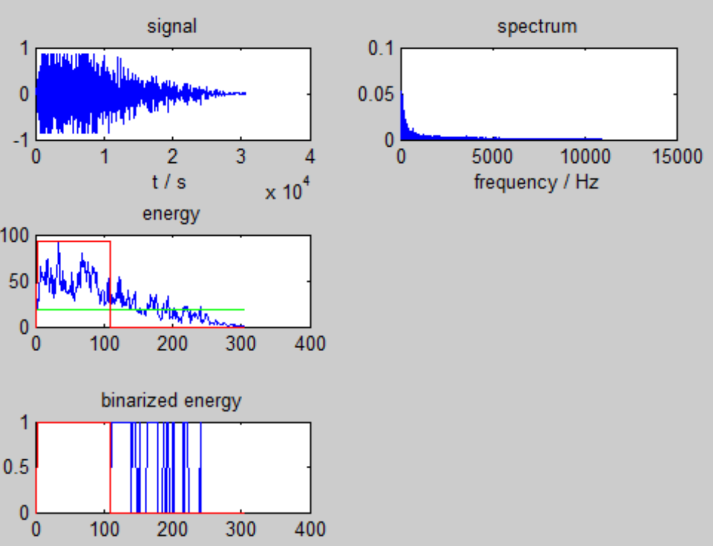

根据端点检测的结果提取核心段信号segment_gun

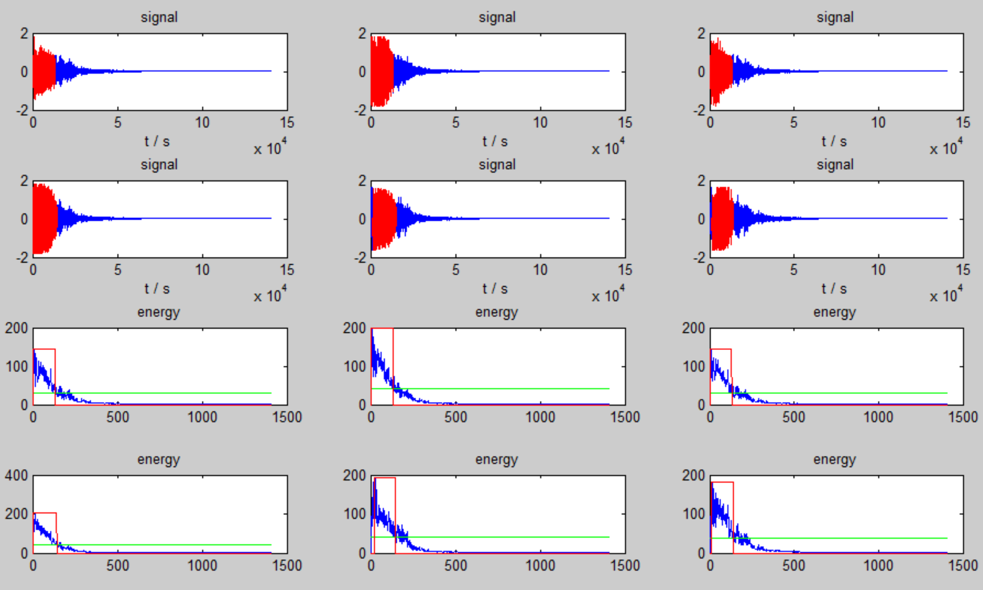

在爆炸声的片段提取中发现：短时能量的波动太大，有很大噪声，对短时能量序列均值滤波！

可以考虑使用考虑声音长度的自适应均值滤波！！！

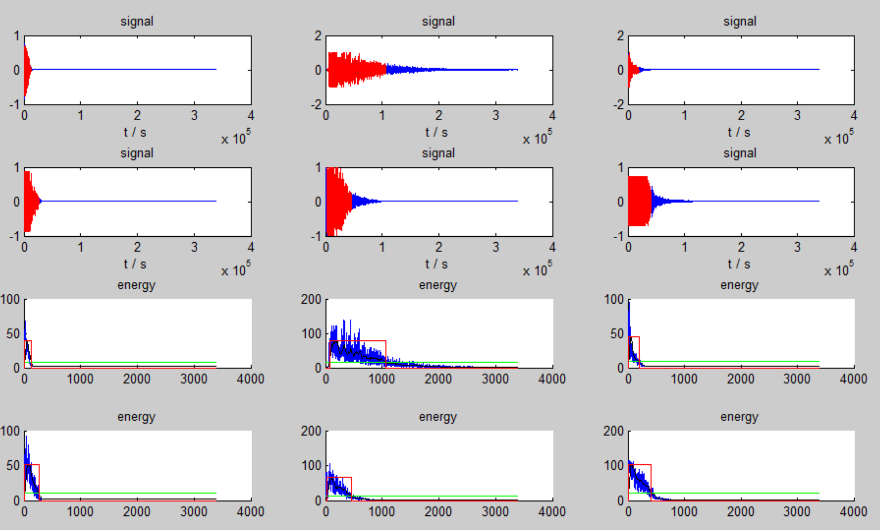

GMM没法分清2种声音…

看看语谱图